CADDE 4.0 導入ガイド

第1編

システム導入パターン編

2023年3月版

2023年3月

作成者：　SIP分野間データ連携基盤　合同コンソーシアム

© NATIONAL INSTITUTE OF INFORMATICS, © 2023 NTT DATA Corporation, © JIP Techno Science Corporation　All rights reserved.

© Hitachi, Ltd. 2023 , © SB Technology Corp., © The University of Tokyo , © NEC Corporation 2023 , Copyright 2023 FUJITSU LIMITED. All rights reserved.

変更来歴

| # | 版数 | 発行年月日 | 変更内容 |
| --- | --- | --- | --- |
|  | 初版 | 2022/09/30 | 新規作成 |
|  | 2023年3月版 | 2023/03/31 | 導入・運用フローを追加 |
|  |  |  |  |

* はじめに

「CADDE4.0 導入ガイド(コネクタ環境)」、「CADDE4.0 運用ガイド(支援サービス群)」について、以下の表0-1に各ガイドの位置づけ、想定読者、ドキュメント体系等を示す。

まずは以下を確認したうえで、自身が読むべき適切なドキュメントを参照されたい。

表0-1 導入ガイド、運用ガイドの概要説明

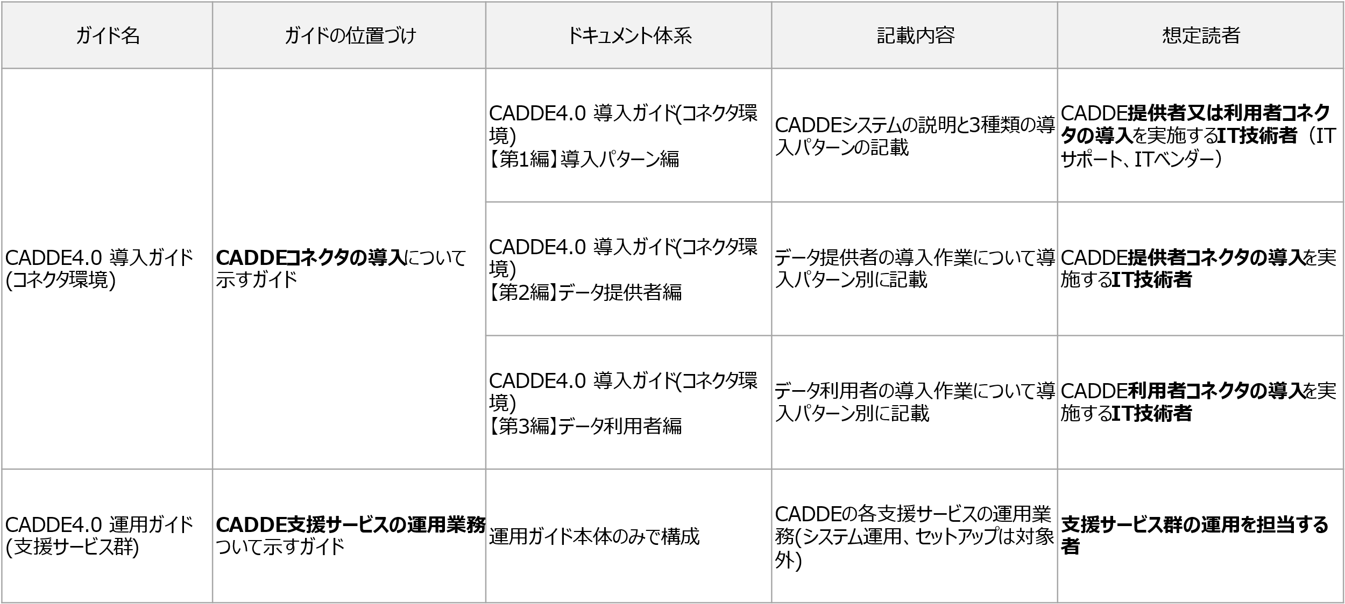

目次

1. 本導入ガイドについて 1

1.1. 導入ガイドの対象とスコープ 1

1.2. 導入ガイドの構成 1

1.3. CADDEシステム全体像 2

1.3.1. 導入の観点からの説明(主に図の上部) 2

1.3.2. 運用の観点からの説明(主に図の下部) 2

1.4. コネクタの利用形態について 6

1.4.1. データ利用者環境 6

1.4.2. データ提供者環境 7

2. CADDEシステム利用パターン 8

2.1. システム利用パターン概要 8

2.2. システム利用パターンとその導入と設定概要 9

2.2.1. 基本パターンとその導入と設定概要 9

2.2.2. 簡易パターンとその導入と設定概要 11

2.2.3. データ取引市場利用パターンとその導入と設定概要 12

3. CADDEシステムの導入・運用フロー 14

3.1. 利用準備（データ提供者側） 15

3.2. 利用準備（データ利用者側） 16

3.3. データ提供 17

3.4. データ発見 18

3.5. 利用契約 19

3.6. データ取得・連携 20

3.7. 来歴確認（データ利用者側） 21

3.8. 来歴確認（データ提供者側） 22

4. 導入方法 23

4.1. データ利用者及びデータ提供者ごとのCADDEシステム環境の導入 23

4.2. データ提供者の導入作業概要 23

4.2.1. 基本パターン 23

4.2.2. 簡易パターン 24

4.2.3. 市場利用パターン 24

4.3. データ利用者の導入作業概要 24

4.3.1. 基本パターン 24

4.3.2. 簡易パターン 24

4.3.3. 市場利用パターン 24

# 本導入ガイドについて

## 導入ガイドの対象とスコープ

本ガイドは、CADDEコネクタの導入を実施するIT技術者（ITサポート、ITベンダー）を想定読者としたCADDE導入ガイドである。

【第1編】システム導入パターン編（本書）では、コネクタの導入範囲を記載する。

また、【第2編】データ提供者環境導入編と【第3編】データ利用者環境導入編で取り扱う範囲は、【第1編】システム導入パターン編（本書）で示すCADDEの3つのユースケースで想定したコネクタ導入に関連する内容に限定される。

## 導入ガイドの構成

本ガイドは、表 1.2‑1に示す通り3編から構成する。本書はそのうちのシステム導入パターン編を記載する。CADDEシステムは、ユースケースごとに導入するものが異なるので、ユースケースの違いを本編の内容で理解し、導入作業を実施する必要がある。

表 1.2‑1　導入ガイド一覧

| # | 文書名 | 内容 |
| --- | --- | --- |
|  | CADDE4.0導入ガイドライン  【第1編】システム導入パターン編 | CADDEシステムの説明と3種類の導入パターンの記載 |
|  | CADDE4.0導入ガイドライン  【第2編】データ提供者環境導入編 | データ提供者の導入作業について導入パターン別に記載 |
|  | CADDE4.0導入ガイドライン  【第3編】データ利用者環境導入編 | データ利用者の導入作業について導入パターン別に記載 |

## CADDEシステム全体像

本節では、CADDEシステムの全体像と図中の個別システム・サービスの機能の説明を示す。図 1.3‑1の説明は以下のとおり。

### 導入の観点からの説明(主に図の上部)

* CADDEコネクタは、データ交換を実現するためのソフトウェア・モジュールであり、導入したモジュールに各種設定（以下、コンフィグ設定とする）をすることで、データカタログシステムとの接続やデータ管理との接続、アクセス制御をしたデータ交換、データ交換の来歴登録が実現できる。
* データ提供者の環境では、提供者コネクタと認可機能を導入し、データカタログやデータ管理(実際にデータを保管するサーバ)と接続する情報などのコネクタのコンフィグ設定を行う。
* データ利用者の環境では、利用者コネクタを導入し、認証機能との接続情報などのコンフィグ設定を行う。利用者コネクタを利用してデータカタログやデータを取得するためのデータ取得AP（アプリケーション）を準備する。
* コネクタのコンフィグ設定の情報は、支援サービス群の運営者へ、申請(CADDE利用申請など)を行うことで、CADDEに登録(運営者が支援サービスの登録等の操作をする)され、コンフィグ設定情報として提供される。

### 運用の観点からの説明(主に図の下部)

* 図の下部に示すCADDE支援サービス群は、CADDEの運用者が提供するサービスである。データ利用者やデータ提供者が、CADDE利用申請等を行うことで、ユーザID登録がなされ、ID認証連携、データカタログの横断検索、データカタログ作成ツール等を利用することができる。  
  以下の表 1.3‑1に、支援サービスの機能等について概説を示す。
* 上記のとおり、支援サービス群の運用者による運用では、1つの申請に基づいて複数の運用が発生する場合がある。具体的には、CADDE利用申請という申請に基づいて、CADDEユーザIDと当該IDのパスワード（データ利用者／提供者共通）、コネクタIDとシークレット（データ利用者としての申請、かつコネクタ利用の場合）や認可機能のクライアントIDとシークレット（データ提供者としての申請、かつ認可機能を利用する場合）の発行(ID管理)、認証サーバへの登録（認証サービス（IdP））、コネクタ等の位置情報登録（ロケーションサービス）等が行われる。一方で「TLS関係」（TLS認証局）及び「横断検索（サイト）関係」についてはCADDE利用申請とは独立しており、ユーザ（申請者）は別の申請書を用いた別の処理として申請を行う必要がある。このような運用業務の単位を、黄色の点線枠で表現している。
* 支援サービス群の中には外部連携先サービスとの連携を実施するものが存在する。認証サービス(CADDE IdP)は、分野毎基盤のIdP等、外部のIdPとの連携が実施される(外部IdP連携)。  
  また、契約を要するデータ交換の場合には、外部サービスであるデータ取引市場との連携(データ取引市場連携)が実施されるケースも想定されている。なお、データ取引市場を利用する場合、データ利用者、提供者はデータ取引市場へのID登録や、コネクタのコンフィグに、データ取引市場のAPIを登録設定する。

図 1.3‑1 CADDEシステム全体像

以下の表で、CADDEシステムにおける各機能名とその機能解説を記載する。

表 1.3‑1 個別システムの機能説明

|  |  |  |  |
| --- | --- | --- | --- |
| # | 分類 | 名称 | 説明 |
| 1 | システム | コネクタ | 分散型のデータ交換を実現するためにデータ利用者側とデータ提供者側にそれぞれ実装され直接通信を行う。データカタログ検索、契約、データ交換、原本性保証のI/F機能を有する。  ※データ利用者コネクタ：データ利用者システムに設置するコネクタ。データ提供者コネクタと連携しデータ提供者システムからデータを取得する。  ※データ提供者コネクタ：データ提供者システムに設置するコネクタ。データ利用者コネクタと連携しデータ提供者システムのデータを提供する。 |
| 2 | システム | データ管理 | 提供するために蓄積・作成されたデータを保管するサーバである。提供者コネクタから呼び出され要求のあったデータを提供する。提供者コネクタがサポートするプロトコルはHTTP、FTP、NGSIの3つである。 |
| 3 | システム | データカタログ | 提供するデータのカタログを保管するサイトである。横断検索用のデータカタログと詳細検索用のデータカタログの2種類がある。横断検索用データカタログは、インターネットに公開され、横断検索サービスにクローリングされる。詳細検索カタログサイトは、より詳細なカタログとなっており、コネクタを介して提供者から利用者に提供される。 |
| 4 | システム | 利用者側のデータ取得AP | コネクタを操作するAP（アプリケーション）を指す。利用者コネクタはAPIで利用する。API呼び出しの通常コマンドラインベースで動くため、専門性がない人にとっては利用がしづらい。それを補うために利用者WebAPを自作することを推奨する。 |
| 5 | 支援サービス | 横断検索サービス  （横断検索サイト） | 支援サービス群の1つ。データカタログのダイジェストを管理し、検索する基本サービス。 |
| 6 | 支援サービス | ・ID管理サービス  ・認証サービス（IdP） | CADDEユーザIDなどの認証情報を管理し、WebApp、利用者コネクタ、提供者コネクタが分野間データ連携基盤利用可能かチェックを行うサービス。 |
| 7 | 支援サービス | 認可GWサービス | 契約管理サービスから認可機能に対するリクエストを中継する機能を持つサービス。 |
| 8 | 支援サービス | ロケーションサービス | CADDEユーザID(提供者)と提供者アクセスURLや認可サーバURLを変換するサービス。 |
| 9 | 支援サービス | 来歴管理サービス | データ流通におけるデータ交換といったデータプロセスの履歴を、前後に関係する履歴との関係性を含めて管理することで、データ利用者ならびにデータ提供者が、自身に関係する履歴を基点に関連する履歴を一連に確認可能とするサービス。これにより、データ利用者ならびにデータ提供者の双方にとって、データ流通における信頼性を向上させる。 |
| 10 | 支援サービス | TLS認証局サービス | 提供者コネクタや利用者コネクタ間のTLS通信を実現するため、TLSサーバ証明書や、TLSクライアント証明書を発行するサービス。 |
| 11 | 支援サービス | データカタログ作成ツール（サービス） | CKANカタログの作成を支援するWebアプリケーション。 |
| 12 | 外部サービス | データ取引市場  (契約管理サービス) | データの売買、契約行為を行う市場。  コネクタを具備し、データ提供者からのデータ出品要求に対して、データカタログやサンプルデータの取得を行い、契約管理サービス内に保持する。  また、データ利用者とデータ提供者間の契約締結後、認可情報の更新を要求する。 |
| 13 | 外部サービス | 外部IdP | 外部の認証サービス(IdP)。 |
| 14 | ― | 動作確認用環境 | コネクタ環境構築後に、コネクタが正常に動作するか等を確認するための環境。 |

## コネクタの利用形態について

データ利用者、データ提供者のコネクタの利用形態について次に示す。

### データ利用者環境

分野間データ連携基盤が対応するデータ利用者環境におけるコネクタの利用形態を表 1.4‑1に示す。

利用者コネクタは利用者を限定せずに複数の利用者IDと対応するデータ取得APで利用することができる。導入者は、データ利用者環境として、どのようなアプリで利用者コネクタを利用するか、また、どのような利用者が利用するかを決める必要がある。

尚、このデータ取得APの実装形態は、Web型APやバッチコマンドでの実装が想定され、異なるAPを準備して1つのコネクタを利用することもできる。負荷分散などを目的に複数の利用者コネクタを導入し、AP（複数からも可能）からコネクタを使い分けることも可能である。

表 1.4‑1　データ利用者環境におけるコネクタの利用形態

| # | データ利用者 | 利用者  システム | 利用者  コネクタ | コネクタ利用形態 | 対象/対象外 |
| --- | --- | --- | --- | --- | --- |
|  | 1 | 1 | 1 | 利用者コネクタ  利用者  利用者システム(データ取得AP)  利用者コネクタ  利用者  利用者システム(データ取得AP)  利用者  利用者 | 対象 |
|  | 複数 | 1 | 1 |  | 対象 |
|  | 複数 | 複数 | 1 | 利用者コネクタ  利用者  利用者  利用者  利用者システム(データ取得AP)  利用者システム(データ取得AP) | 対象 |
|  | 1 | 1 | 複数 | 利用者コネクタ  利用者システム(データ取得AP)  利用者  利用者コネクタ | 対象 |

### データ提供者環境

分野間データ連携基盤が対応するデータ提供者におけるコネクタの利用形態を表 1.4‑2に示す。

CADDEの提供者コネクタの実装上の制限があり、データ提供者は1人につき1つの提供者コネクタと複数のデータ管理を持つ、＃1、＃2の利用形態のみ対応し、それ以外は、対象外とする。

オープンデータの場合＃1、限定提供データは＃2の利用形態をとる。データ管理は、HTTP、FTP、NGSIの3種類をそれぞれ、複数個接続できる。どのプロトコル対応のデータ管理を準備するか事前に決定しておくこと。また同プロトコルで複数個のデータ管理を作る場合、ドメインを分ける必要がある。

表 1.4‑2　データ提供者におけるコネクタの利用形態

| # | データ  提供者 | 提供者  コネクタ | 提供者側  データ管理 | コネクタ利用形態 | 対象/対象外 |
| --- | --- | --- | --- | --- | --- |
|  | 1 | 0 | 1 | 提供者    データ管理 | 対象 |
|  | 1 | 1 | 複数  (同プロトコルで複数のデータ管理を作る場合は、ドメインを分ける必要がある) | データ管理  （HTTP）  データ管理  （HTTP）  提供者コネクタ  データ管理  (NGSI)  データ管理  (NGSI)  データ管理  （FTP）  データ管理  （FTP）  提供者 | 対象 |
|  | 1 | 複数 | 複数 | 提供者  データ管理  提供者コネクタ  提供者コネクタ  データ管理 | 対象外 |
|  | 複数 | 1 | 1 | 提供者  提供者  データ管理  提供者コネクタ | 対象外 |
|  | 複数 | 1 | 複数 | 提供者  提供者  データ管理  提供者コネクタ  データ管理 | 対象外 |
|  | 複数 | 複数 | 複数 | 提供者  提供者  提供者コネクタ  データ管理  提供者コネクタ  データ管理 | 対象外 |

# CADDEシステム利用パターン

## システム利用パターン概要

CADDEのシステム利用パターンとして、表 2.1‑1に示した3種類（基本パターン、簡易パターン、データ取引市場利用パターン）がある。CADDEシステム利用パターンによって導入する機能が異なる。各システムパターンの特徴や機能の詳細については、2.2システム利用パターンとその導入と設定概要 に記載している。

表 2.1‑1 　CADDEシステム利用パターンと導入機能

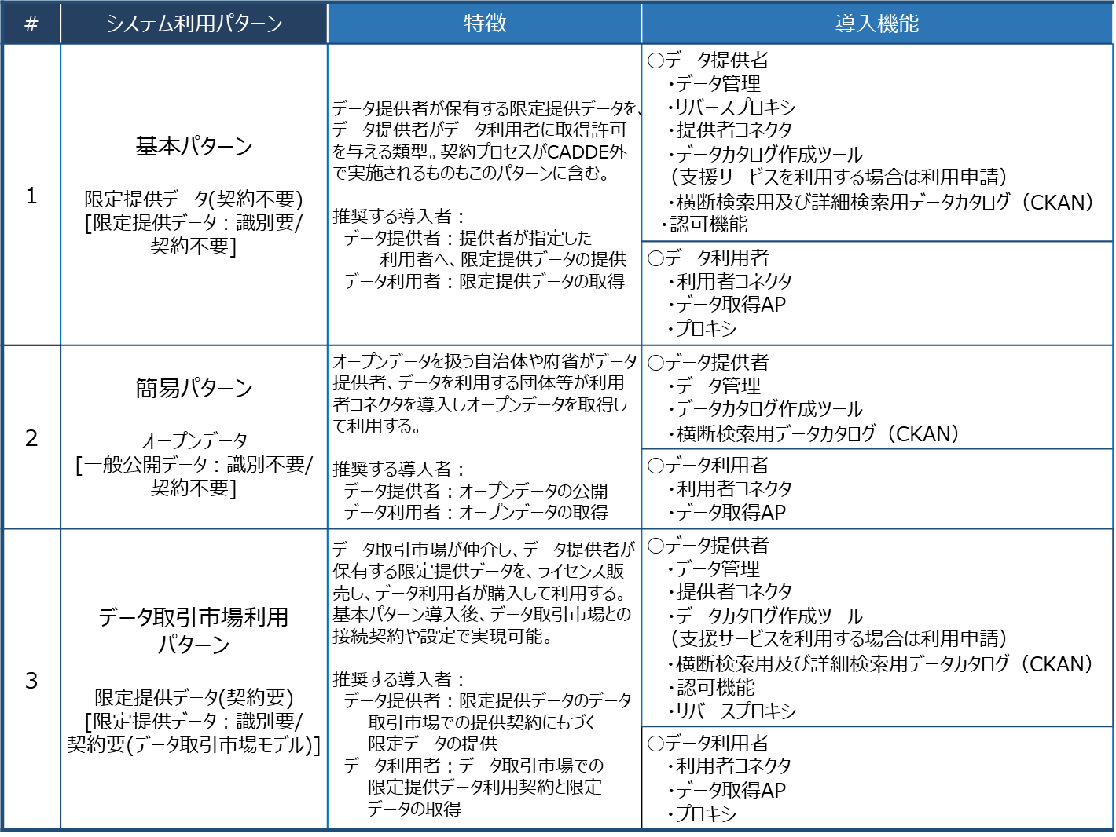

## システム利用パターンとその導入と設定概要

本節では、3種類のシステム利用パターンとその導入や設定について説明する。

### 基本パターンとその導入と設定概要

基本パターンは、データ提供者が保有する限定提供データの取得許可を、データ提供者がデータ利用者に与える類型である。図 2.2‑1に基本パターンを示す。契約プロセスがCADDEの処理プロセスの外で別途契約など実施されデータ提供者がデータ利用者に認可を与える処理もこのパターンに含む。

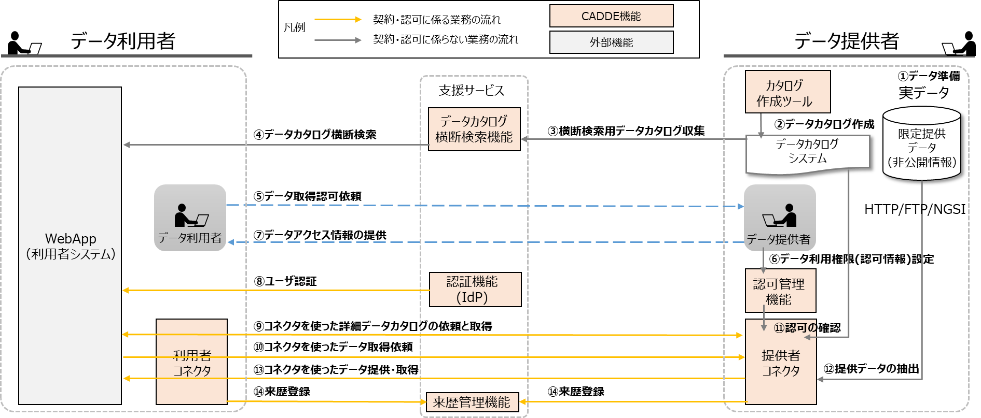

図 2.2‑1 基本パターン

基本パターンを導入するデータ提供者やデータ利用者の導入機能部品と、CADDE支援サービスの運営者への申請、コネクタの設定（コンフィグ設定）の概要について以下に記載する。詳細は、CADDE4.0導入ガイドライン【第2編】データ提供者環境導入編、及び、CADDE4.0導入ガイドライン【第3編】データ利用者環境導入編を参照。

基本パターンのユースケースについて説明する。

* データとしては、限定提供データであり、データ提供者がデータ取得の許可を与えたメンバにのみ、提供されるもの。
* ユーザ識別要件としては、メンバ間のデータ交換を想定するため、データ提供者やデータ利用者を認証する。
* 契約関係要件では、データ利用者が限定提供データを取得してよいことの許可（認可サービスに登録）をデータ提供者が与える必要がある。データ提供者へのデータ取得許可を依頼する方法は、メールや別途の手段を想定している。この類型は、データ利用者コネクタとデータ提供者コネクタを利用する。メンバ間となるので、ユーザ管理でID登録とIdPによる認証を行う。提供者コネクタは、詳細データカタログを提供し、データ利用者は、詳細コネクタを利用してデータの取得情報を取得し、その情報を使い利用者コネクタと提供者コネクタ間で限定データの提供依頼と提供の認可の確認と認可されていれば提供を行う。

表 2.2‑1　基本パターンにおける導入機能部品と申請、設定

|  |  |  |  |
| --- | --- | --- | --- |
| # | 利用主体 | 導入機能部品 | 導入、申請、設定 |
| 1 | データ  提供者 | 提供者コネクタ | CADDE提供者コネクタを導入 |
| 2 | CADDE利用申請 |
| 3 | カタログシステム(CKAN)との接続設定 |
| 4 | データ管理との接続設定 |
| 5 | 認可機能との接続設定 |
| 6 | 来歴機能との接続設定 |
| 7 | データ管理  (データ提供のためのサーバ) | (HTTP、FTP、NGSI)APIのいずれかのAPIで 接続可能なデータ管理 |
| 8 | データカタログサイト  (CKAN) | CKANの導入・初期設定 |
| 9 | データカタログ横断検索サイトへのカタログサイトのクローリング登録申請 |
| 10 | 認可機能 | 認可機能の導入・設定 |
| 11 | データカタログ作成ツール | データカタログ作成ツールの利用申請  (自環境に導入する場合は、導入と設定) |
| 12 | TLSサーバ証明書 | リバースプロキシの設置、URLの取得 |
| 13 | TLSサーバ証明書発行申請 |
| 14 | TLSサーバ証明書　コンフィグレーション設定 |
| 15 | データ  利用者 | 利用者コネクタ | CADDE利用者コネクタ導入 |
| 16 | CADDE利用申請 |
| 17 | コネクタロケーション設定 |
| 18 | 認証機能（IdP）との接続設定 |
| 19 | データカタログ横断検索機能との接続設定 |
| 20 | 来歴機能との接続設定 |
| 21 | データ取得AP | データ取得APの開発と利用者コネクタ呼出設定 |
| 22 | TLSクライアント証明書 | TLSクライアント証明書発行申請 |
| 23 | TLSクライアント証明書設定 |

### 簡易パターンとその導入と設定概要

オープンデータを扱う自治体や府省がデータ提供者、データを利用する企業等がデータ利用者となる類型である。図 2.2‑2に簡易パターンを示す。

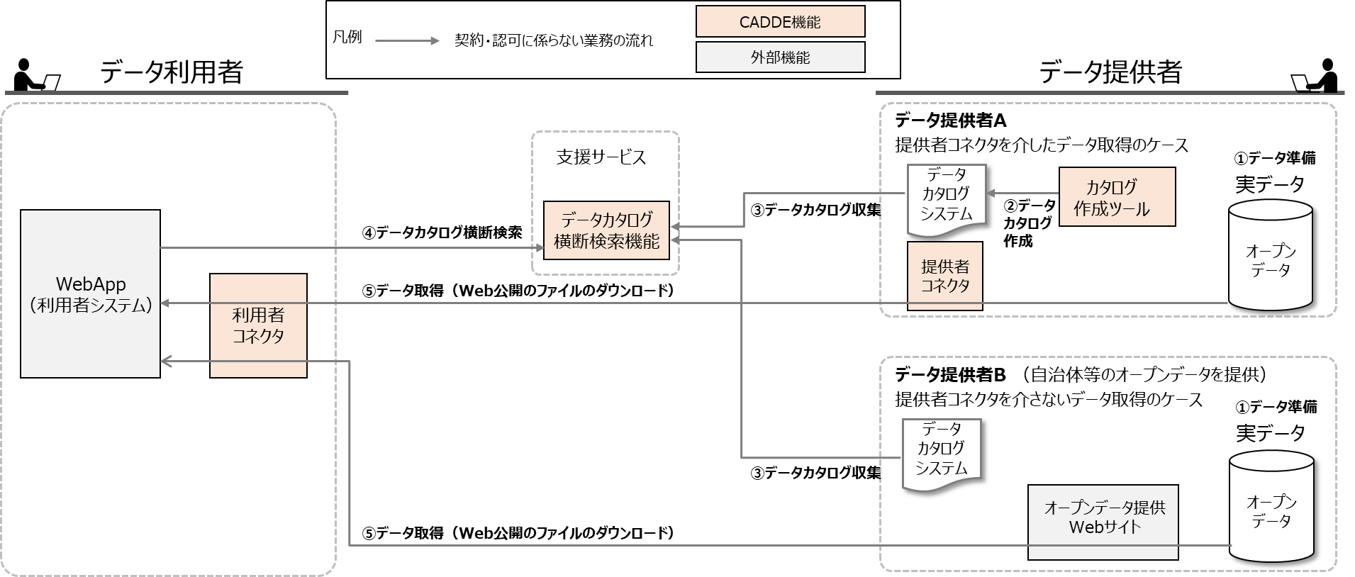

図 2.2‑2 簡易パターン

簡易パターンのユースケースについて説明する。

* データとしては、オープンデータを想定する。
* ユーザ識別要件としてはデータ提供者やデータ利用者の認証は不要。
* 契約関係要件では、オープンデータのため、データカタログに記載された　CCライセンス（クリエイティブ・コモンズ・ライセンス）等を確認し、データ取得時に合意して利用する。

表 2.2‑2　簡易パターンにおける導入機能部品と申請、設定

|  |  |  |  |
| --- | --- | --- | --- |
| # | 利用主体 | 導入機能部品 | 申請、設定 |
| 1 | データ  提供者 | データ管理 | 提供プロトコルごとの設定(HTTP) |
| 2 | データカタログサイト  (CKAN) | CKANの初期設定 |
| 3 | データカタログ横断検索サイトへのカタログサイトへのクローリング登録申請 |
| 4 | データカタログ作成ツール | データカタログ作成ツールの利用申請  (自環境に導入する場合は、導入と設定) |
| 5 | データ  利用者 | 利用者コネクタ | CADDE利用者コネクタの導入 |
| 7 | CADDE利用申請 |
| 8 | コネクタロケーション設定 |
| 9 | データカタログ横断検索との接続設定 |
| 10 | データ取得AP | データ取得APの開発と利用者コネクタ呼出設定 |

### データ取引市場利用パターンとその導入と設定概要

データ取引市場が仲介し、データ提供者が保有する限定提供データを、ライセンス販売し、データ利用者が購入して利用する類型である。図 2.2‑3にデータ取引市場利用パターンを示す。

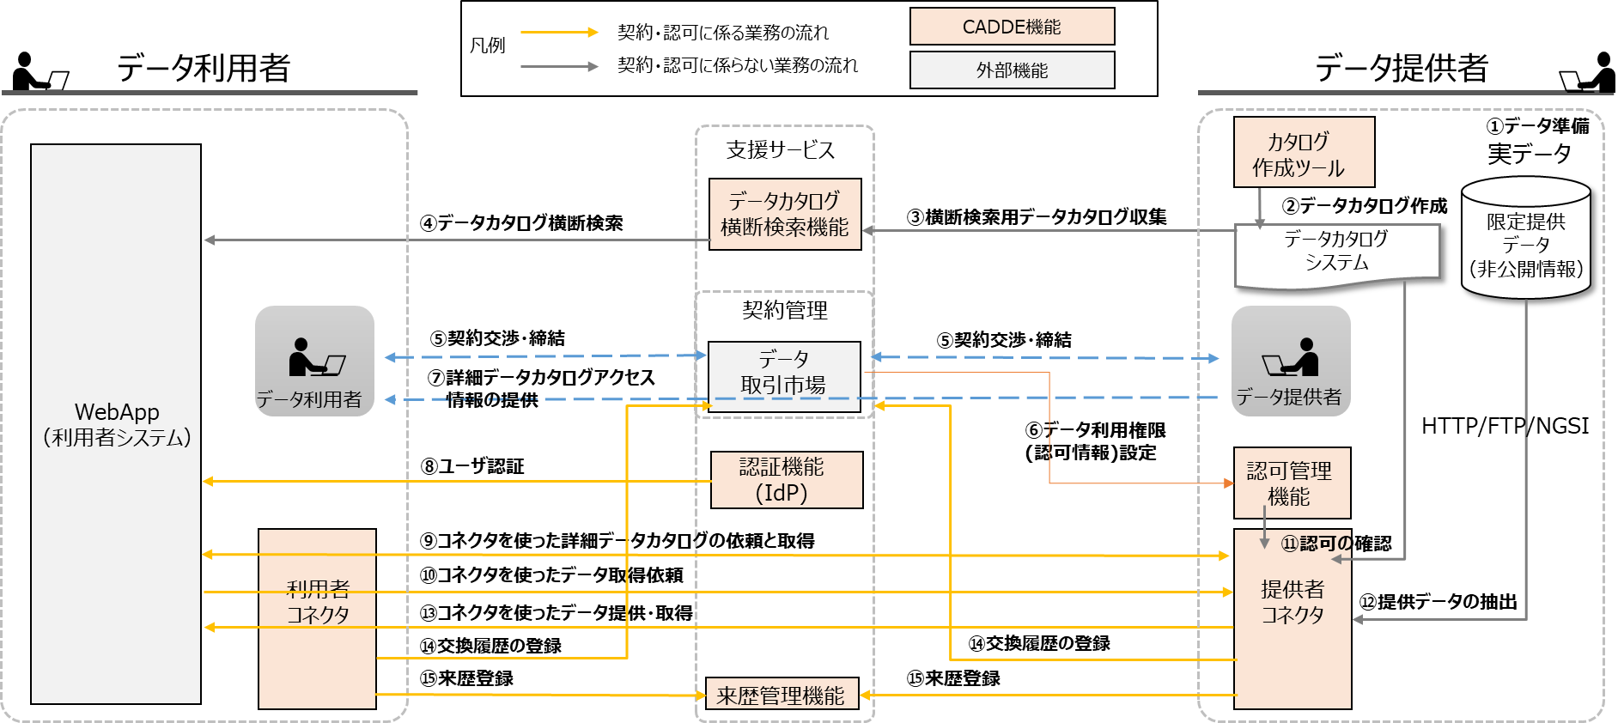

図 2.2‑3 データ取引市場利用パターン

本項では、市場利用パターンのユースケースについて説明する。

* データとしては、限定提供データであり、データ提供者がデータ取得の許可を与えたメンバにのみ、提供されるものである。
* ユーザ識別要件としては、メンバ間のデータ交換を想定するので、データ提供者やデータ利用者を認証する。
* 契約関係要件では、データ取引市場にて、データ提供者とデータ利用者で、データ利用条件の調整と契約合意（利用条件合意）がなされる。データ取引市場で契約（利用情報）が締結されると、データ取引市場が、データ提供者の認可機能に、限定提供データをデータ利用者が取得してよいことの許可（認可機能に登録）を与える。
* 図 2.2‑3のユースケース図は、図 2.2‑1に示す基本パターンと仕組みは同じだが、データ取得の認可を与えるシーケンスが、データ取引市場での契約合意と認可機能への認可情報の登録に変わる。また、⑭交換履歴の登録シーケンスが追加となる。これは、データ提供者がデータ利用者にデータを送信した履歴の登録、データ利用者がデータ提供者からデータを受信したことの履歴を登録するシーケンスである。それ以降は、基本パターンで説明した限定提供データのシーケンスと同様である。

表 2.2‑3データ取引市場パターンにおける導入機能部品と申請、設定

|  |  |  |  |
| --- | --- | --- | --- |
| # | 利用主体 | 導入機能部品 | 申請、設定 |
| 1 | データ  提供者 | 提供者コネクタ | CADDE提供者コネクタを導入 |
| 2 | CADDE利用申請 |
| 3 | カタログシステム(CKAN)との接続設定 |
| 4 | データ管理との接続設定 |
| 5 | 認可機能との接続設定 |
| 6 | データ取引市場との接続設定 |
| 7 | 来歴機能との接続設定 |
| 8 | データ管理  (データ提供のためのサーバ) | (HTTP、FTP、NGSI)APIのいずれかのAPIで 接続可能なデータ管理 |
| 9 | データカタログサイト  (CKAN) | CKANの導入し初期設定 |
| 10 | データカタログ横断検索サイトへのカタログサイトのクローリング登録申請 |
| 11 | 認可機能 | 認可機能を導入して設定 |
| 12 | データカタログ作成ツール | データカタログ作成ツールの利用申請  (自環境に導入する場合は、導入と設定) |
| 13 | TLSサーバ証明書 | リバースプロキシの設置、URLの取得 |
| 14 | TLSサーバ証明書発行申請 |
| 15 | TLSサーバ証明書　コンフィグレーション設定 |
| 16 | データ  利用者 | 利用者コネクタ | CADDE利用者コネクタ導入 |
| 17 | CADDE利用申請 |
| 18 | コネクタロケーション設定 |
| 19 | 認証機能（IdP）との接続設定 |
| 20 | データカタログ横断検索機能との接続設定 |
| 21 | データ取引市場との接続設定 |
| 22 | 来歴機能との接続設定 |
| 23 | データ取得AP | データ取得APの開発と利用者コネクタ呼出設定 |
| 24 | TLSクライアント証明書 | TLSクライアント証明書発行申請 |
| 25 | TLSクライアント証明書 コンフィグレーション設定 |

# CADDEシステムの導入・運用フロー

本章ではCADDEシステムの導入および運用の基本的な流れについて、データ取引市場利用パターンをベースに説明する。

なお、データ取引市場利用パターンのシーケンスは、以下のステップで構成される。

1. 利用準備（データ提供者側）

2. 利用準備（データ利用者側）

3. データ提供

4. データ発見

5. 利用契約

6. データ取得・連携

7. 来歴確認（データ利用者側）

8. 来歴確認（データ提供者側）

以上のステップに従って、本章の各節にてフローを説明する。

フローにおける担当者の作業内容を丸数字にて記載。

## 利用準備（データ提供者側）

本節では、データ提供者側の利用準備の流れについて、図 3.1‑1に基づいて説明する。

ユーザーが、データ提供者となるために、必要なCADDE利用申請を行い、提供者コネクタの構築と契約管理サービスへの登録を行うまでの流れとなる。

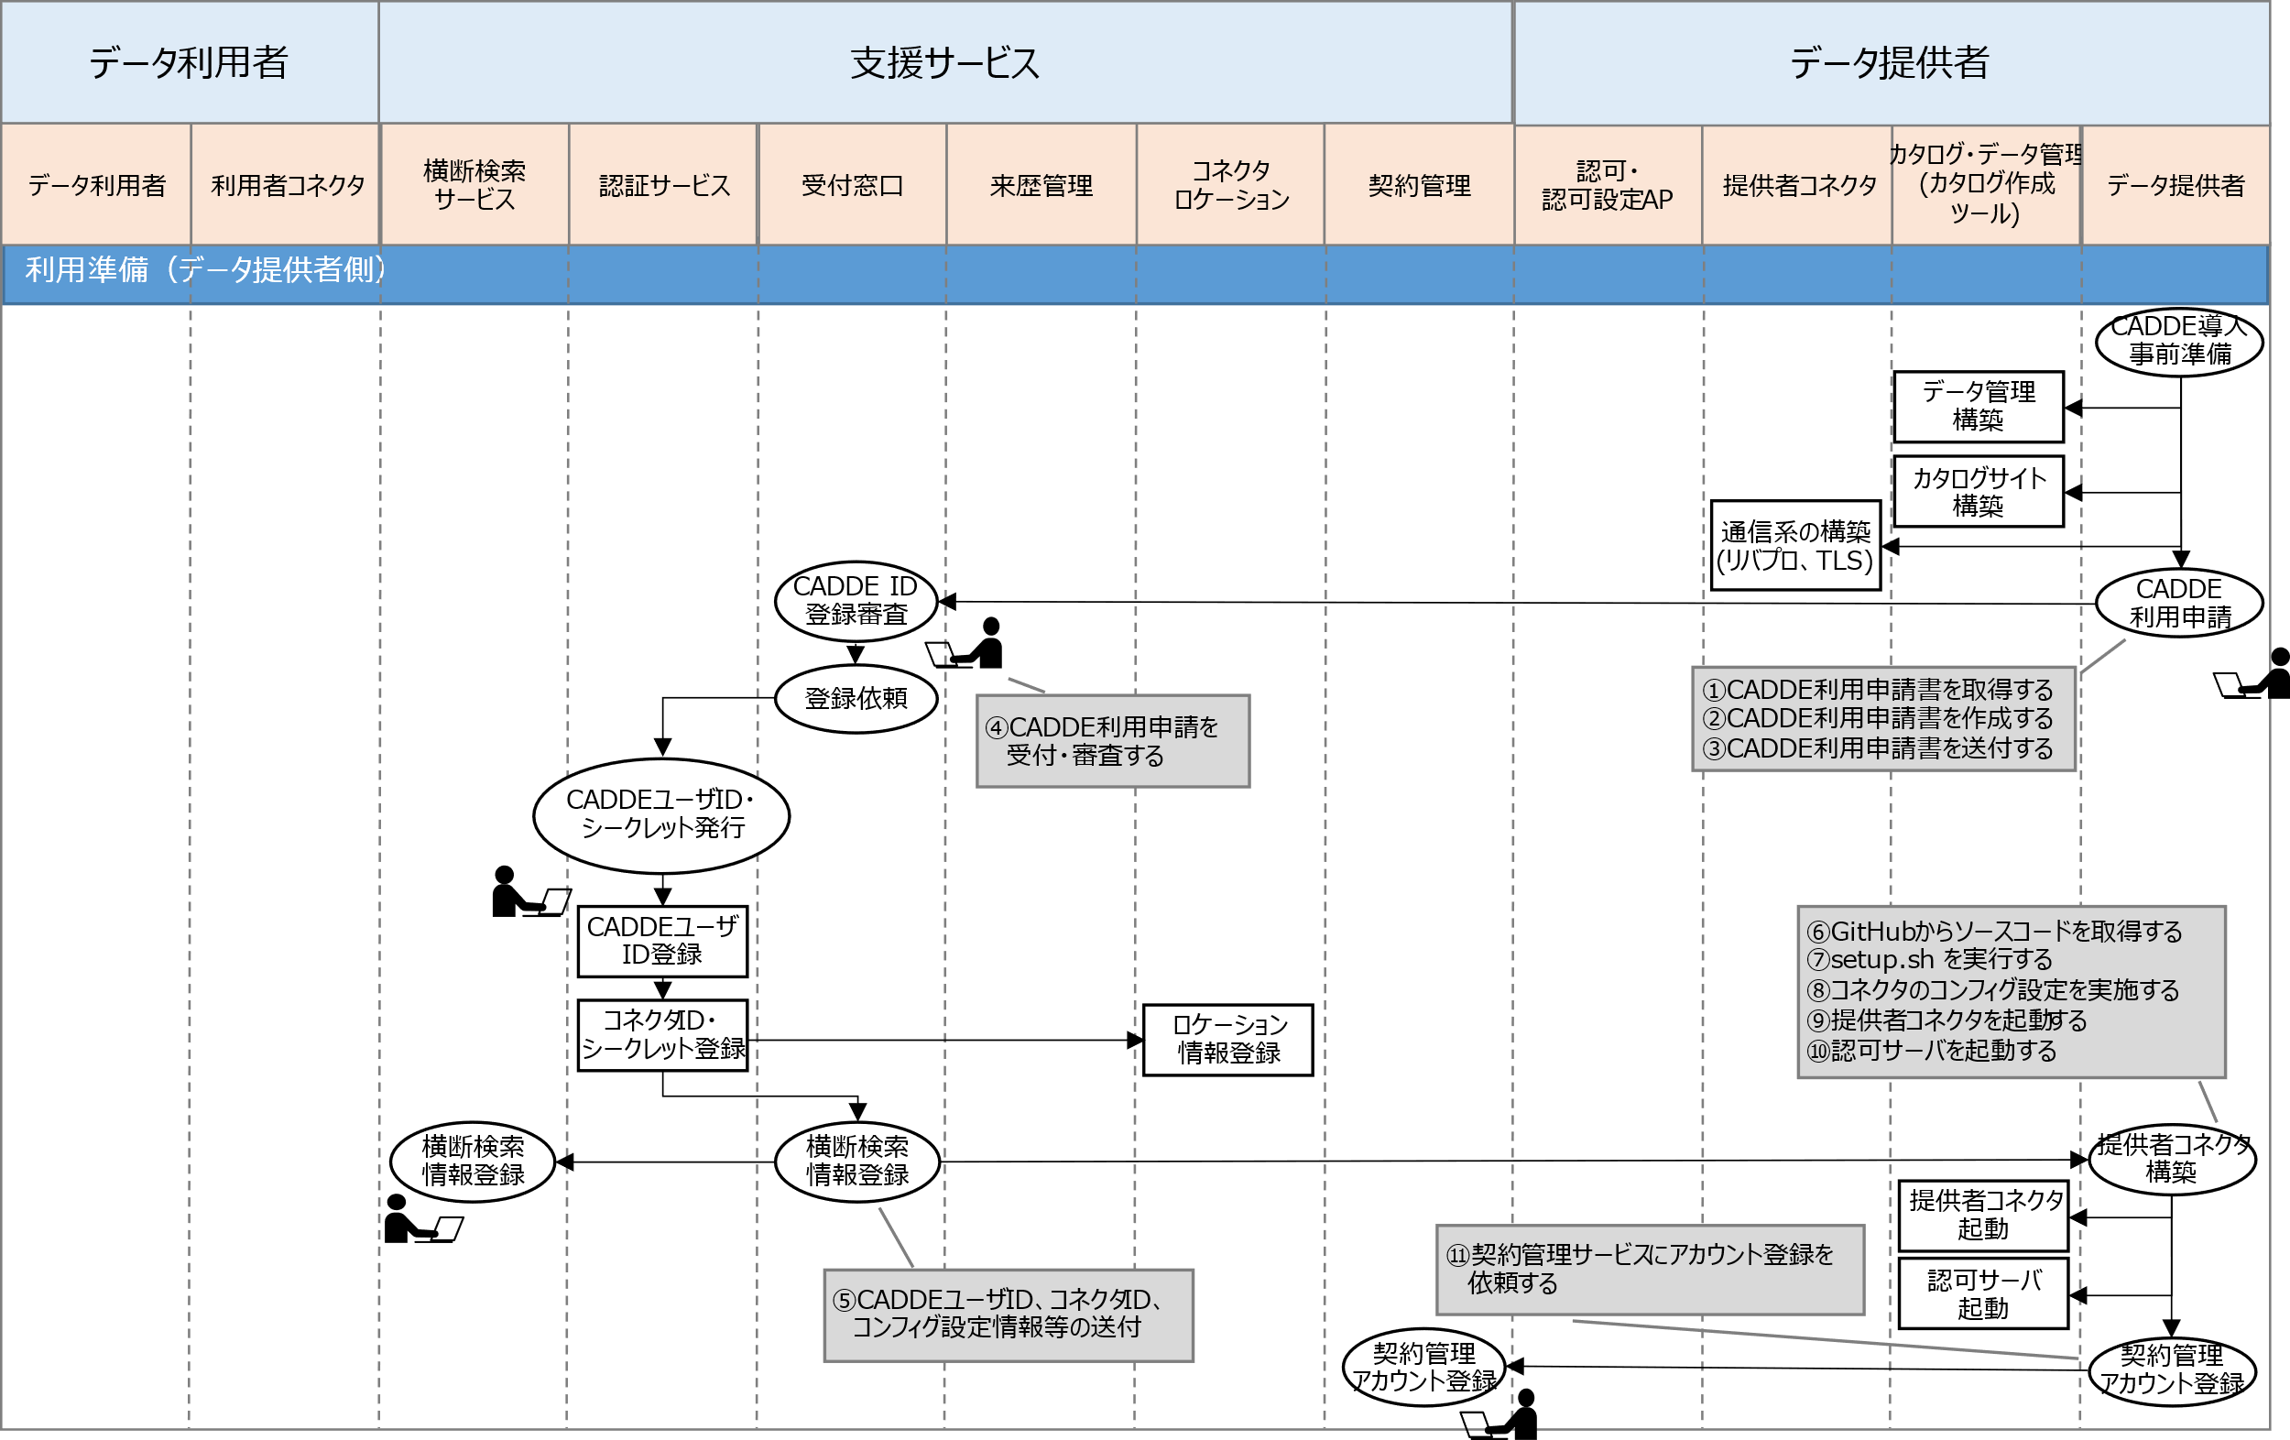

図 3.1‑1 利用準備（データ提供者側）

①データ提供者は、CADDE利用申請書を取得する。

②データ提供者は、CADDE利用申請書を作成する。

③データ提供者は、CADDE利用申請書を受付窓口に送付する。

④受付窓口は、利用者からCADDE利用申請書を受付け、審査する。

⑤認証サービスは、CADDEユーザID、コネクタID、コンフィグ設定情報等を、利用申請者であるデータ提供者に送付する。

⑥データ提供者は、GitHubからソースコードを取得する。

⑦データ提供者は、setup.sh を実行する。

⑧データ提供者は、提供者コネクタおよび認可サーバのコンフィグ設定を実施する。

⑨データ提供者は、提供者コネクタを起動する。

⑩データ提供者は、認可サーバを起動する。

⑪データ提供者は、契約管理サービスにアカウント登録を依頼する。

## 利用準備（データ利用者側）

本節では、データ利用者側の利用準備の流れについて、図 3.2‑1に基づいて説明する。

ユーザが、データ利用者となるために、必要なCADDE利用申請を行い、利用者コネクタの構築と契約管理サービスへの登録を行うまでの流れとなる。

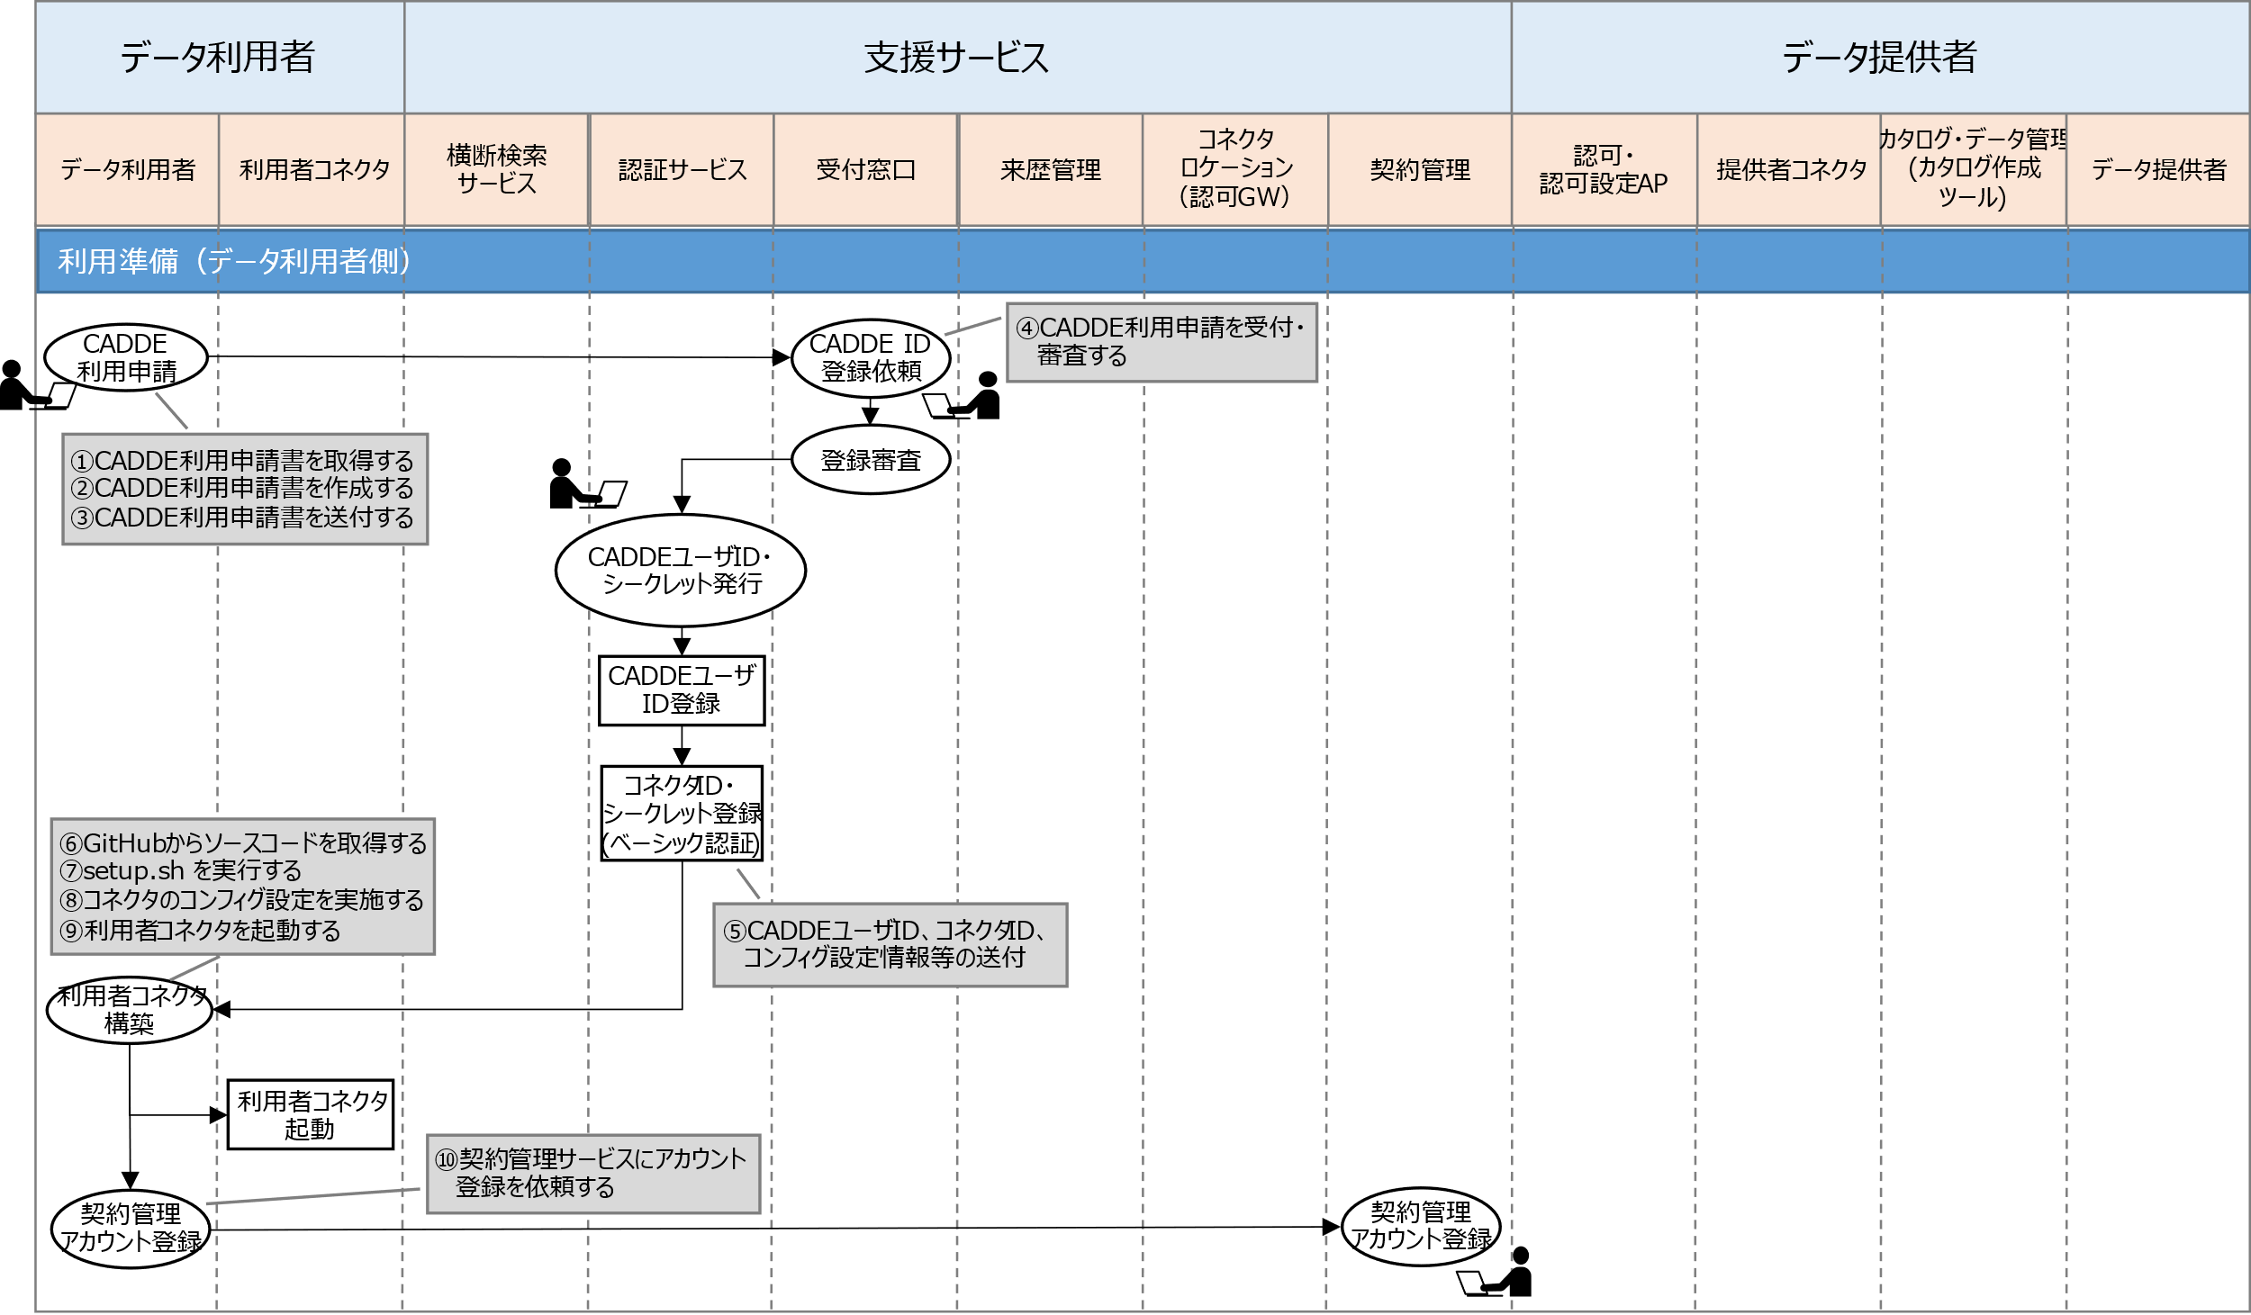

図 3.2‑1 利用準備（データ利用者側）

①CADDE利用申請書を取得するデータ利用者は、CADDE利用申請書を取得する。

②データ利用者は、CADDE利用申請書を作成する。

③データ利用者は、CADDE利用申請書を受付窓口に送付する。

④受付窓口は、利用者からCADDE利用申請書を受付け、審査する。

⑤認証サービスは、CADDEユーザID、コネクタID、コンフィグ設定情報等を、利用申請者であるデータ利用者に送付する。

⑥データ利用者は、GitHubからソースコードを取得する。

⑦データ利用者は、setup.shを実行する。

⑧データ利用者は、利用者コネクタのコンフィグ設定を実施する。

⑨データ利用者は、利用者コネクタを起動する。

⑩データ利用者は、契約管理サービスにアカウント登録を依頼する。

## データ提供

本節では、データ提供者側によるデータ提供（のための設定）の流れについて、図 3.3‑1に基づいて説明する。

データ提供者が、提供を希望するデータをデータ管理に配置し、契約管理サービスへデータ出品登録を行うまでの流れとなる。

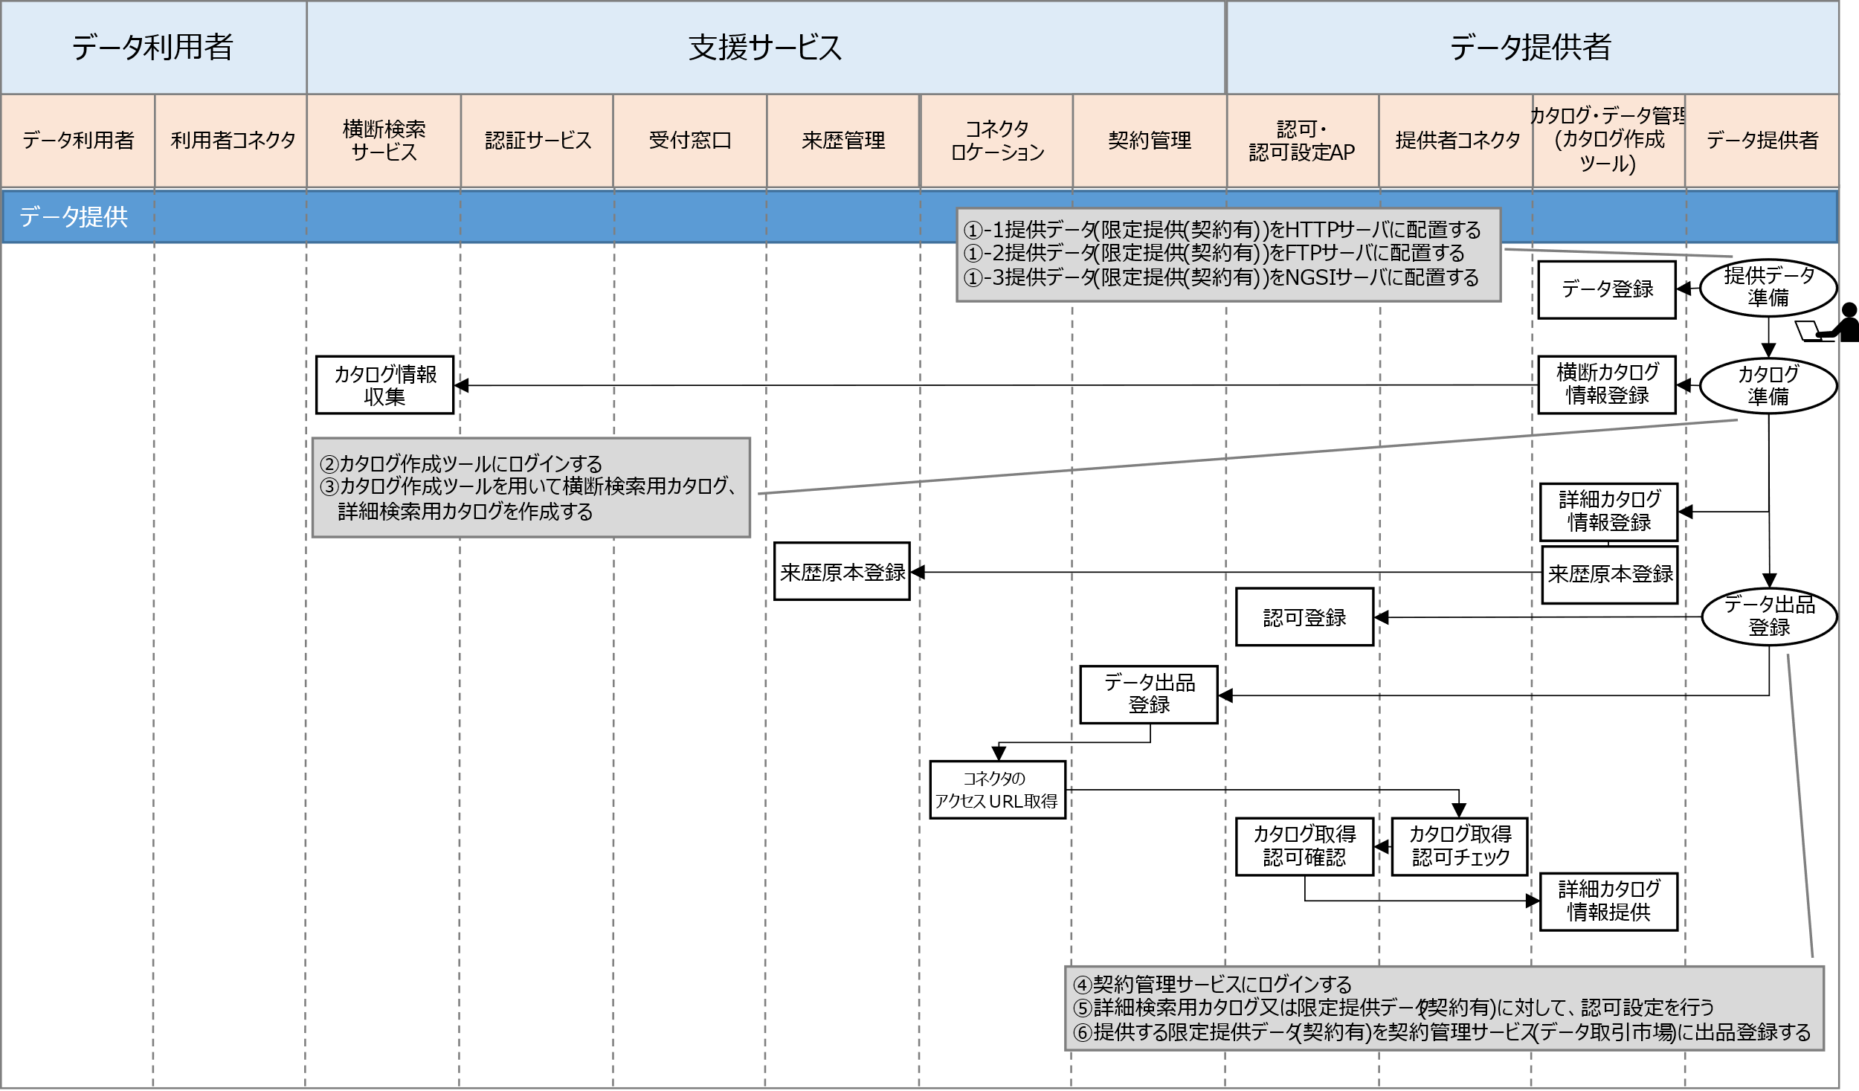

図 3.3‑1 データ提供の準備

①-1データ提供者は、HTTPでデータ提供を行う場合、提供データ(限定提供(契約有))をHTTPサーバに配置する。

①-2データ提供者は、FTPでデータ提供を行う場合、提供データ(限定提供(契約有))をFTPサーバに配置する。

①-3データ提供者は、NGSIでデータ提供を行う場合、提供データ(限定提供(契約有))をNGSIサーバに配置する。

②データ提供者は、カタログ作成ツールにログインする。

③データ提供者は、カタログ作成ツールを用いて横断検索用カタログ、詳細検索用カタログを作成する。

④データ提供者は、契約管理サービスにログインする。

⑤データ提供者は、詳細検索用カタログ又は限定提供データ(契約有)に対して、認可設定を行う。

⑥データ提供者は、提供する限定提供データ(契約有)を契約管理サービス(データ取引市場)に出品登録する。

## データ発見

本節では、データ利用者側によるデータ発見の流れについて、図 3.4‑1に基づいて説明する。

データ利用者が、利用者コネクタを経由し、横断検索サービスで横断検索を行い、データ発見を行うまでの流れとなる。

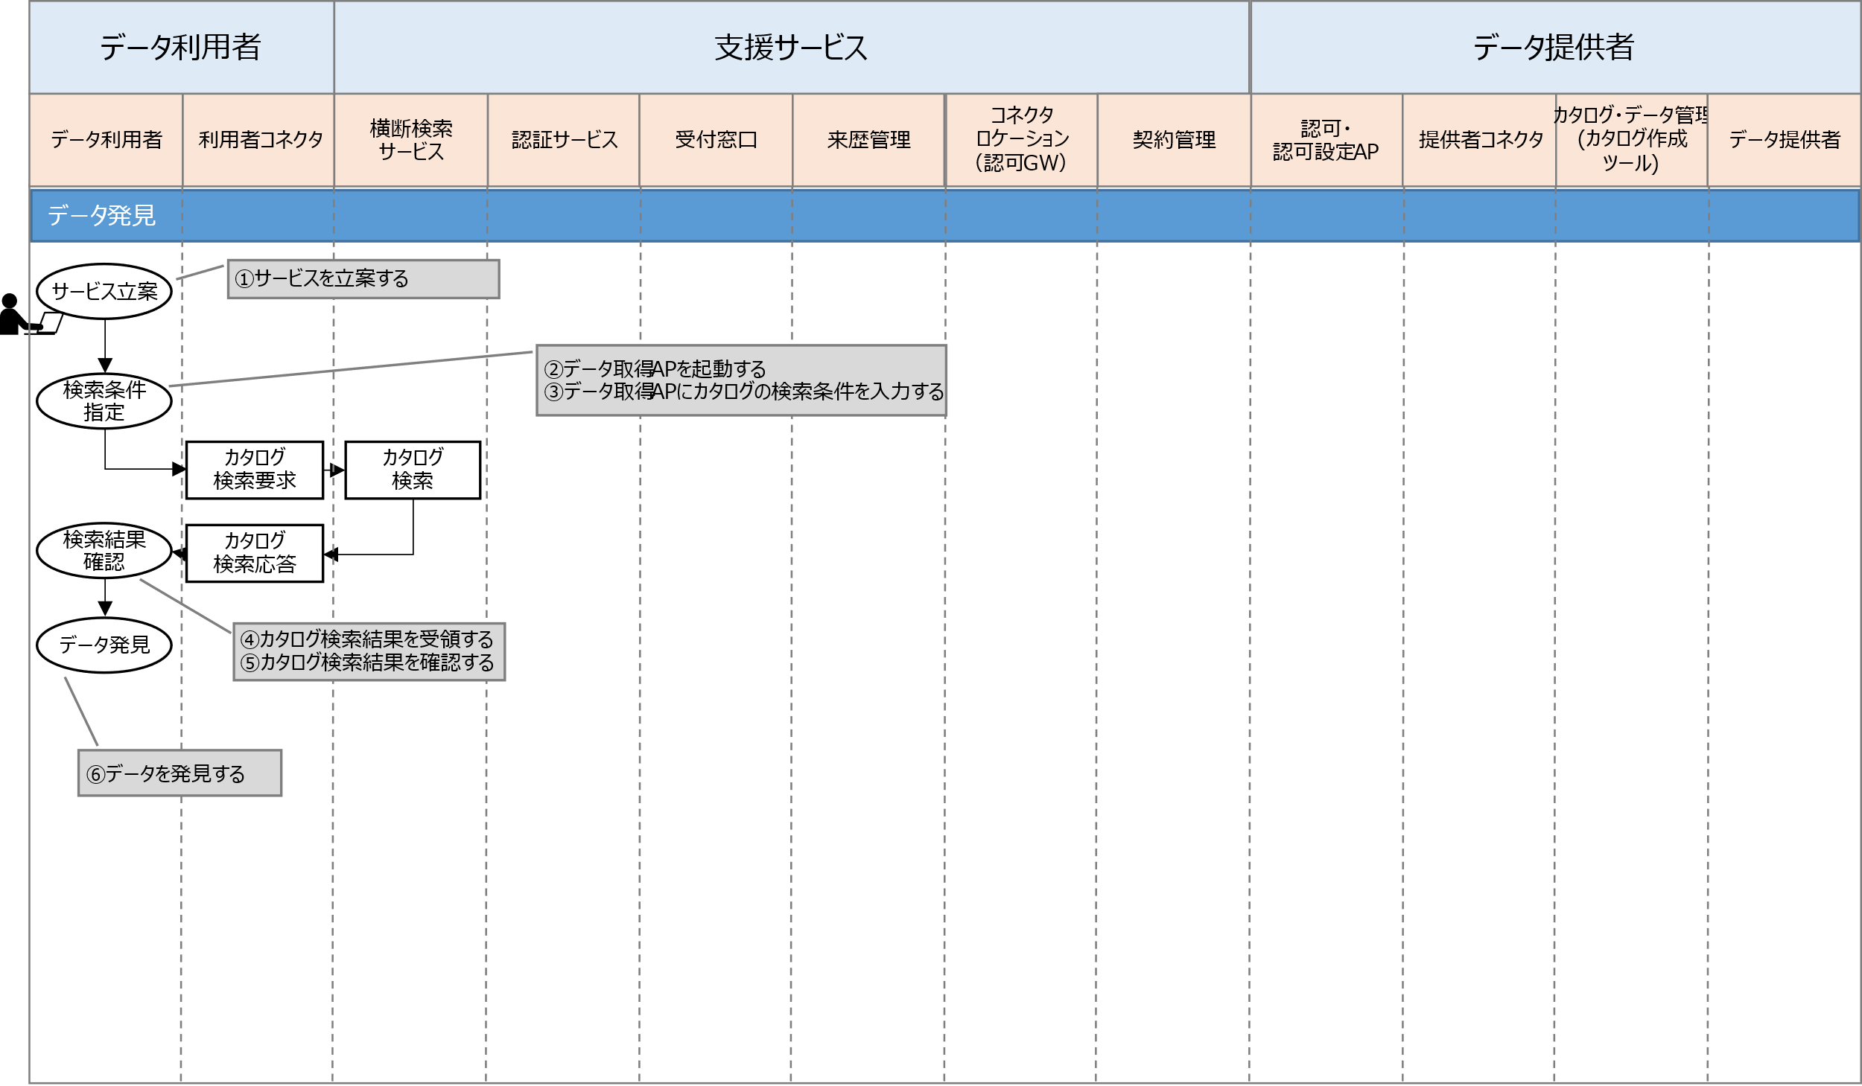

図 3.4‑1 データ発見

①データ利用者は、サービスを立案する。

②データ利用者は、データ取得APを起動する。

③データ利用者は、データ取得APにカタログの検索条件を入力する。

④データ利用者は、横断検索サービスからカタログ検索結果を受領する。

⑤データ利用者は、カタログ検索結果を確認する。

⑥データ利用者は、データを発見する。  
なお、データカタログの中で契約の場所が取引市場に指定されている場合は、指定の取引市場にアクセスし、利用契約フェーズに入る。

## 利用契約

本節では、利用契約の流れについて、図 3.5‑1に基づいて説明する。

データ利用者とデータ提供者が、契約管理サービスを通じて契約の交渉・締結を行い、データ取得の認可登録が行われるまでの流れとなる。

なお、簡易パターン（オープンデータ）ではこのフローは不要である。また、基本パターンでは、データ提供者が保有する限定提供データの取得許可は、データ提供者がデータ利用者に直接与えるため、契約管理による認可登録は行われず、データ利用者が直接データ提供者と調整し、認可登録する。

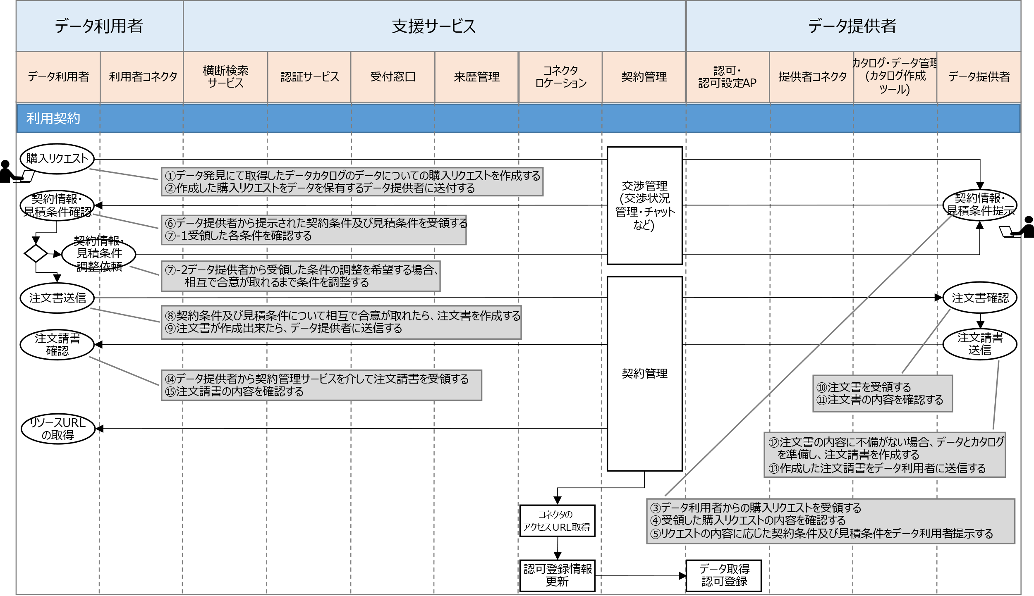

図 3.5‑1 利用契約

①データ利用者は、データ発見にて取得したデータカタログのデータについての購入リクエストを作成する。

②データ利用者は、作成した購入リクエストをデータを保有するデータ提供者に送付する。

③データ提供者は、データ利用者からの購入リクエストを受領する。

④データ提供者は、受領した購入リクエストの内容を確認する。

⑤データ提供者は、リクエストの内容に応じた契約条件及び見積条件をデータ利用者に提示する。

⑥データ利用者は、データ提供者から提示された契約条件及び見積条件を受領する。

⑦-1データ利用者は、受領した各条件を確認する。

⑦-2データ利用者は、データ提供者から受領した条件の調整を希望する場合、相互で合意が取れるまで条件を調整する。

⑧データ利用者は、契約条件及び見積条件について相互で合意が取れたら、注文書を作成する。

⑨データ利用者は、注文書が作成出来たら、データ提供者に送信する。

⑩データ提供者は、注文書を受領する。

⑪データ提供者は、注文書の内容を確認する。

⑫データ提供者は、注文書の内容に不備がない場合、データとカタログを準備し、注文請書を作成する。

⑬データ提供者は、作成した注文請書をデータ利用者に送信する。

⑭データ利用者は、データ提供者から契約管理サービスを介して注文請書を受領する。

⑮データ利用者は、注文請書の内容を確認する。

## データ取得・連携

本節では、データ取得および連携の流れについて、図 3.6‑1に基づいて説明する。

データ利用者が、コネクタを経由してデータ取得を行い、契約管理サービスで検収結果を確認・認可情報更新後、データ提供者が認可確認設定状況の確認を行うまでの流れとなる。なお、基本パターンでは契約管理サービスへのデータ送受信通知以降のフロー（図 3.6‑1の下段の点線内の部分）は不要である。

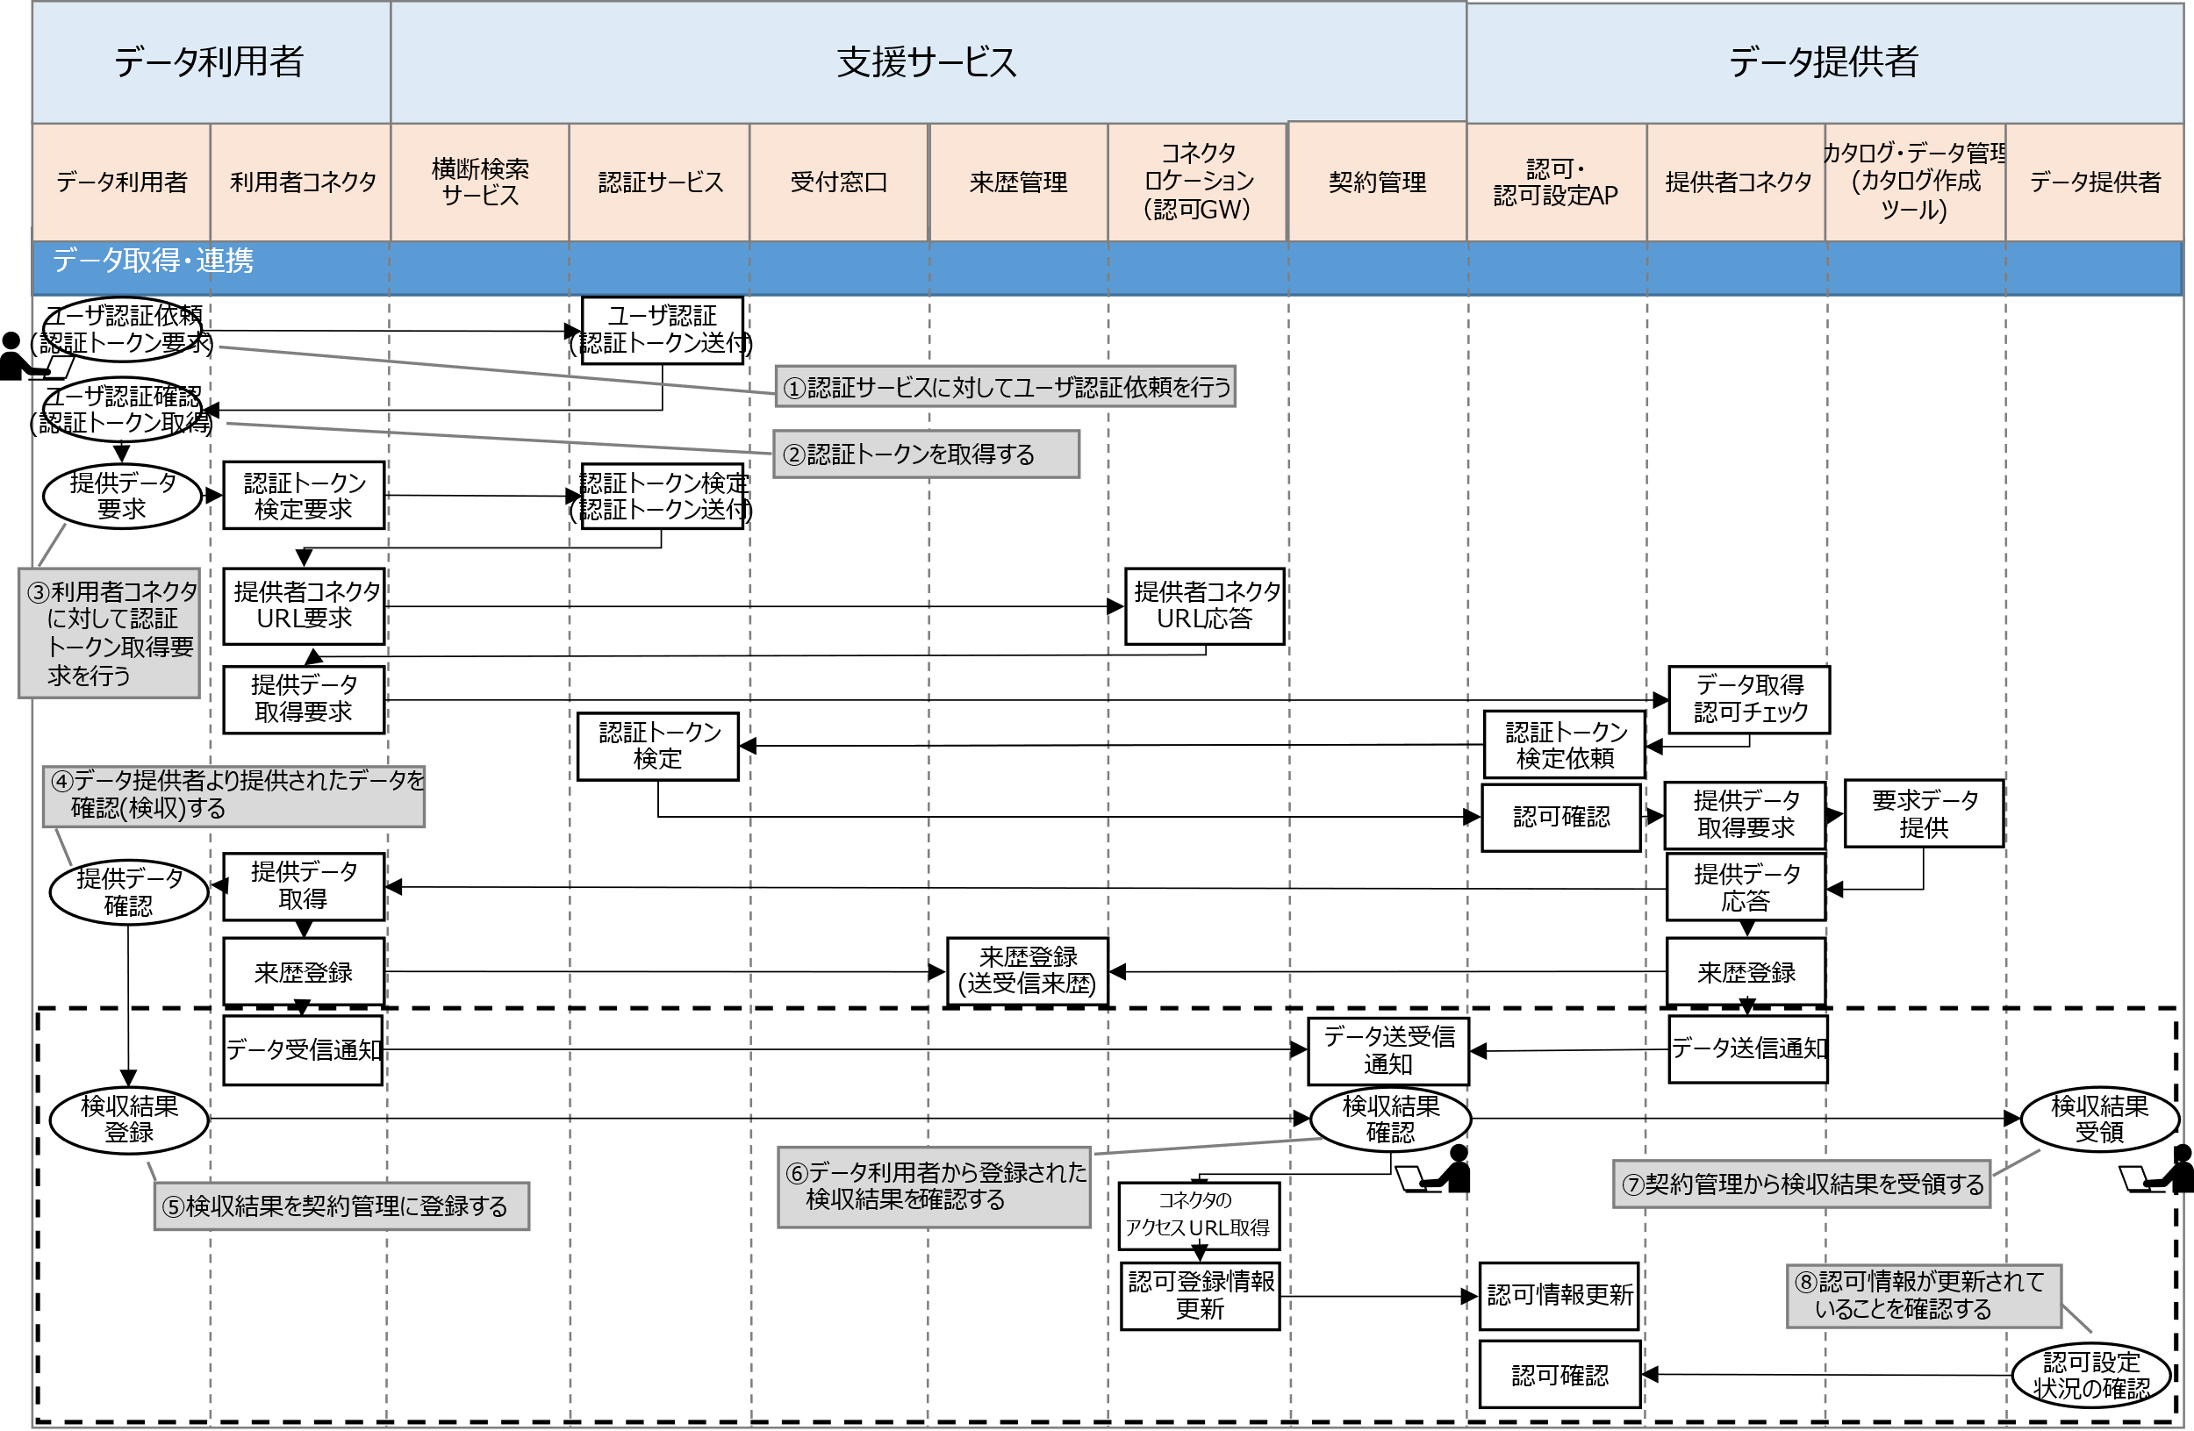

図 3.6‑1 データ取得・連携

①データ利用者は、認証サービスに対してユーザ認証依頼を行う。

②データ利用者は、認証トークンを取得する。

③データ利用者は、利用者コネクタに対して認証トークン取得要求を行う。

④データ利用者は、データ提供者より提供されたデータを確認(検収)する。

⑤データ利用者は、検収結果を契約管理に登録する。

⑥契約管理は、データ利用者から登録された検収結果を確認する。

⑦データ提供者は、契約管理から検収結果を受領する。

⑧データ提供者は、認可情報が契約管理によって正しく更新されていることを確認する。

## 来歴確認（データ利用者側）

本節では、データ利用者側による来歴確認の流れについて、図 3.7‑1に基づいて説明する。

データ利用者が、来歴管理サービスに対して、データ提供と取得の来歴確認を行うまでの流れとなる。なお、来歴管理を使用しない簡易パターン（オープンデータ）では、このフローは省略される。

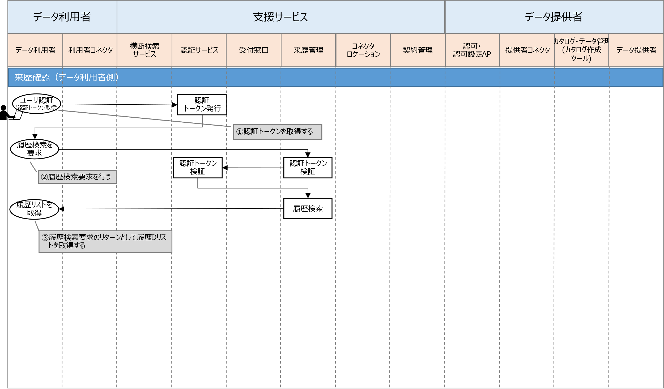

図 3.7‑1 来歴確認（データ利用者側）

①データ利用者は、認証トークンを取得する。

②データ利用者は、履歴検索要求を行う。

③データ利用者は、履歴検索要求のリターンとして履歴IDリストを取得する。

## 来歴確認（データ提供者側）

本節では、データ提供者側による来歴確認の流れについて、図 3.8‑1に基づいて説明する。

データ提供者が、来歴管理サービスに対して、データ提供と取得の来歴確認を行うまでの流れとなる。なお、来歴管理を使用しない簡易パターン（オープンデータ）では、このフローは省略される。

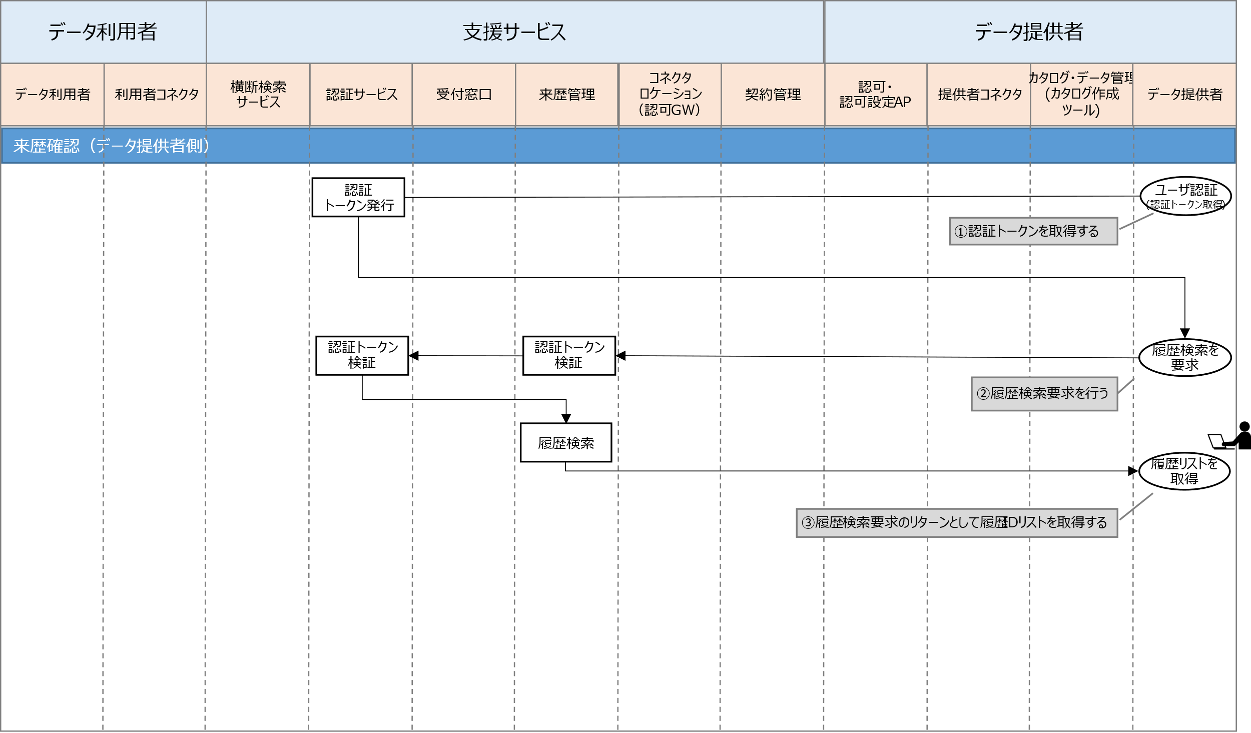

図 3.8‑1 来歴確認(データ提供者側)

①データ提供者は、認証トークンを取得する。

②データ提供者は、履歴検索要求を行う。

③データ提供者は、履歴検索要求のリターンとして履歴IDリストを取得する。

# 導入方法

## データ利用者及びデータ提供者ごとのCADDEシステム環境の導入

本節では、データ利用者及びデータ提供者が、システム導入パターンごとに、CADDEシステム環境を構築するため、どのような導入作業が必要になるかについて示す。大まかには図 4.1‑1のステップを行う。詳細な作業ステップ及び手順は第2編のデータ提供者環境導入編、第3編のデータ利用者環境導入編に記載している。

図 4.1‑1 データ利用者及びデータ提供者ごとのCADDEシステム環境の導入の作業ステップ概要

## データ提供者の導入作業概要

　本節では、データ提供者視点での、システム導入パターン別の導入作業の概要を示す。詳細な導入ガイドは、CADDE4.0導入ガイドライン【第2編】データ提供者環境導入編　を参照。

### 基本パターン

基本パターンの導入では、図 1.3‑1のデータ提供者環境の範囲のうち、データ取引市場との間の「契約管理との接続設定」以外の設定とCADDEコネクタ、コネクタ以外の導入機能を全てインストールする必要がある。但し、認可設定を行わない場合は「来歴管理との接続設定」及び「認証認可との接続設定」は不要。また、支援サービス群のデータカタログ作成ツール（サービス）を利用する場合や、データカタログ横断検索に自分のデータカタログをクローリングしてもらう場合は、CADDE運用者へ申請が必要になる。

### 簡易パターン

簡易パターンの導入では、図 1.3‑1のデータ提供者の範囲のうち横断検索データカタログとデータ管理のみを実施すれば利用可能である。データ提供時にコネクタは介さず、直接データ管理のサーバにアクセスするため、コネクタは不要になる。

### 市場利用パターン

市場利用パターンの導入では、図 1.3‑1のデータ提供者の範囲にある全ての機能の導入及び全ての設定を実施する必要がある。また、支援サービス群のデータカタログ作成ツール（サービス）を利用する場合や、データカタログ横断検索に自分のデータカタログをクローリングしてもらうための場合は、CADDE運用者へ申請が必要になる。

## データ利用者の導入作業概要

　本節では、データ利用者視点での、システム導入パターン別の導入作業の概要を示す。作業の詳細はCADDE4.0導入ガイドライン【第3編】データ利用者環境導入編を参照。

### 基本パターン

基本パターンの導入では、図 1.3‑1のデータ利用者環境範囲のうち、データ取引市場の「契約管理との接続設定」以外の設定を行い、CADDE利用者コネクタをインストールする必要がある。「IdPとの接続設定」と「来歴管理との接続設定」を行う。データ取得APについては、IdPに認証処理を実施し、利用者コネクタのAPIを呼び出しデータカタログやデータを取得するアプリである。導入ガイドの第3編で提供する基本シナリオのサンプルを利用するか、WebAPなど自作して利用する。

### 簡易パターン

簡易パターンの導入では、図 1.3‑1のデータ利用者環境範囲のうち、CADDE利用者コネクタをインストールする必要がある。「IdPとの接続設定」と「来歴管理との接続設定」は必要ない。データ取得APについては、IdPに認証処理を実施し、利用者コネクタのAPIを呼び出してデータカタログやデータを取得するアプリである。導入ガイドの第3編で提供する基本シナリオのサンプルを利用するか、WebAPなど自作して利用する。

### 市場利用パターン

市場利用パターンの導入では、図 1.3‑1のデータ利用者環境範囲のすべての導入と設定が必要になる。CADDE利用者コネクタをインストールし、「IdPとの接続設定」と「来歴管理との接続設定」、「データ引市場と接続する「契約管理との接続設定」の設定」を行う。

データ取得APについては、IdPに認証処理を実施し、利用者コネクタのAPIを呼び出してデータカタログやデータを取得するアプリである。導入ガイドの第3編で提供する基本シナリオのサンプルを利用するか、WebAPなど自作して利用する。